Práctica Discos Básicos y Dinámicos

Haciendo uso de la herramienta DISKPART de Windows SERVER 2008, realiza paso a paso las siguientes operaciones con particiones, describiendo los pasos que vas dando para realizar lo que se pide y capturando pantallas que demuestre que vas creando las particiones/volúmenes, tal y como se piden y contestando a las preguntas. Para ello, deberás disponer de tres discos duros de 1 Gb cada uno conectados a tu equipo, uno de ellos tendrá la etiqueta de “DISCO 1”, el otro la etiqueta de “DISCO 2” y el último la etiqueta de “DISCO 3”.
Utiliza scripts siempre que el número de instrucciones a ejecutar sea mayor de dos. Si son dos o menos instrucciones ejecútalo manualmente o mediante scripts (tú decides).
Salvo que se diga lo contrario, todas las particiones/volúmenes tienen que tener un sistema de ficheros NTFS.
Si alguno de los pasos indicados, no puede realizarse, justifícalo.
Siempre que lancéis un script tendréis que generar un fichero de log.

- Crea el siguiente esquema de particiones en el DISCO 1:
P: | Q: | R: | ESPACIO NO PARTICIONADO
200 MB | 300 MB | 400 MB (FAT32)

La salida en el apartado B

- Crea el siguiente esquema de particiones en el DISCO 2:
S: | T: | U: | V: | W:
200 MB | 200 MB (FAT32) | 200 MB | 200 MB  (FAT32) | 200MB
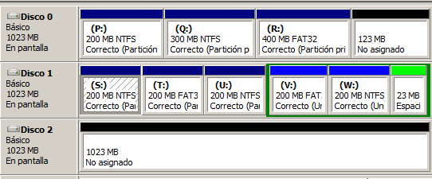

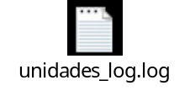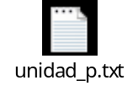
¿Qué tipo de particiones has tenido que crear en los DISCOS 1 y 2?
En el disco 1 he creado 3 particiones primarias, en el disco 2 he creado 3 particiones primarias, 1 extendida y dos lógicas.

- Almacena varios ficheros en todas las particiones anteriores y convierte el DISCO 2 a dinámico. Describe qué ocurre al realizar la conversión ¿se pierden los datos?, ¿se pierden las particiones?, ¿qué tipo de particiones se han creado?
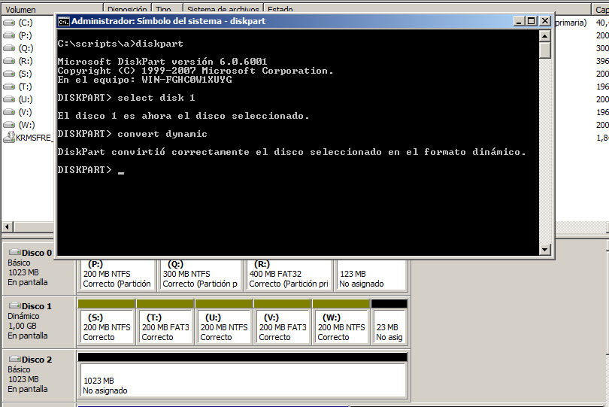
Los ficheros se mantienen, las particiones se “pierden”, ahora no son particiones sino volúmenes.
- Borra el volumen simple W: del DISCO 2
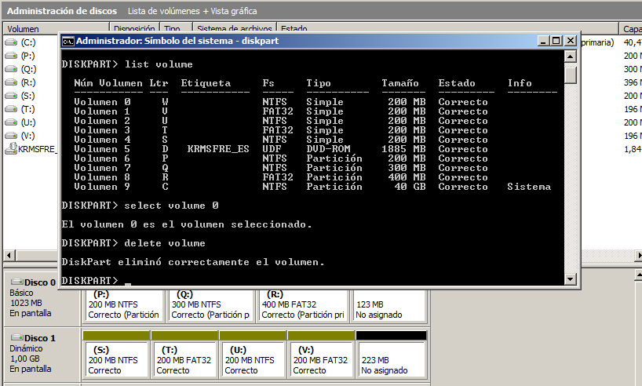
- Aumenta el volumen simple V: a 300 MB en el DISCO 2 y asígnale la etiqueta “VS1”
Antes de extenderlo hay que formatearlo, sino no deja.
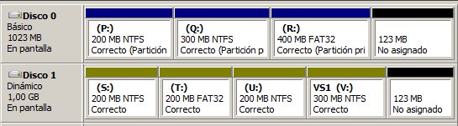

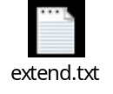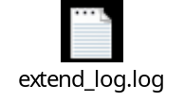
- Convierte el DISCO 2 de nuevo a Básico. ¿Es posible? ¿No es posible? ¿Es necesario hacer algo especial para realizar la conversión? ¿Ha ocurrido algo con los datos que tenían las distintas particiones?
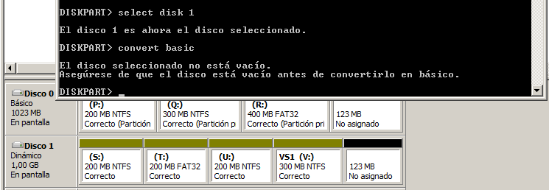
No es poble, habría que vacíarlo primero. Los datos se pierden.
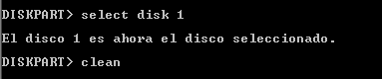

- Crea un volumen simple de 100 MB en el DISCO 1 con letra de unidad X:
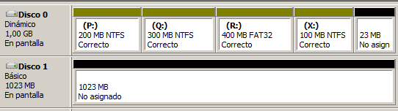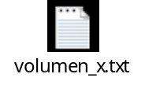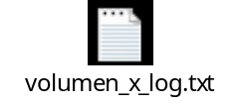
En el log marca que ya era dinámico porque tuve que ejecutar el fichero dos veces y la primera ya me lo convirtió.
- Aumenta la unidad X: a 300 MB en total utilizando espacio del DISCO 2.
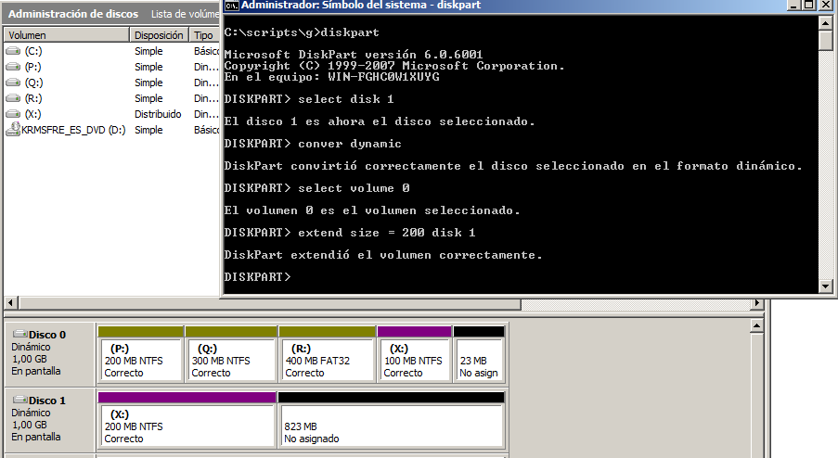

- ¿X: sigue siendo un volumen simple? ¿Qué es? ¿Se corresponde con algún sistema RAID de los que hemos visto? En caso afirmativo, ¿Con cual?
No, ahora es un volumen distribuído, no es ningún raid.

- ¿Qué ocurre si desconectamos uno de los dos discos que contienen el que forma la unidad X:? ¿El volumen sigue funcionando correctamente? ¿Se pierden datos?¿Crees que en este tipo de volumen hay redundancia de datos?
Dejará de funcionar y perderemos todos los datos. Este volumen no tiene redundancia de datos, los datos se distribuyen.
- Borra todos los volúmenes de todos los discos.
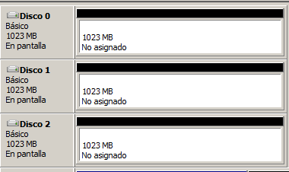

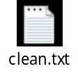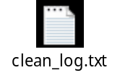

- Crea un volumen distribuido de 500 MB en total, entre los discos DISCO 1 y DISCO 2 asignándole la letra X: y la etiqueta “VD1”
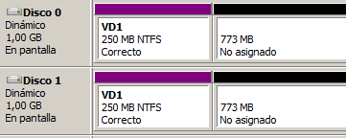

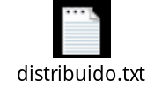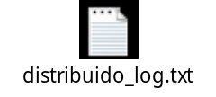
- ¿Se puede expandir el volumen distribuido X: al DISCO 3 para ampliar su tamaño en 100 MB más? Si es posible extiéndelo. ¿El volumen distribuido se corresponde con algún sistema RAID de los que conocemos?
Si se puede, el volumen distribuído no es ningún raid.

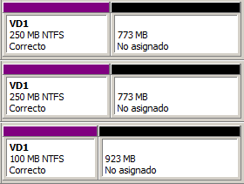

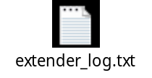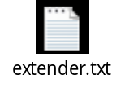

- Crea un volumen seccionado de 600 MB en total, entre el espacio no particionado de los discos DISCO 1 y DISCO 2 asignándole la letra Y: y la etiqueta “VSC1”
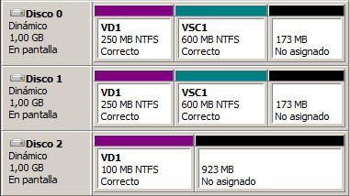

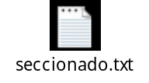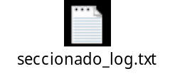
- ¿Se puede expandir el volumen seccionado Y: al DISCO 3 para ampliar su tamaño en 100 MB más? Si es posible extiéndelo. ¿El volumen seccionado se corresponde con algún sistema RAID de los que conocemos?
No se puede, es un raid 1
- Copia varios ficheros a la unidad X: (Volumen Distribuido) y a la unidad Y:(Volumen Seccionado)
Ya están creados.

- Desconecta del sistema el DISCO 1. ¿Tenemos acceso a los ficheros de las unidades X: é Y:? ¿Por qué?
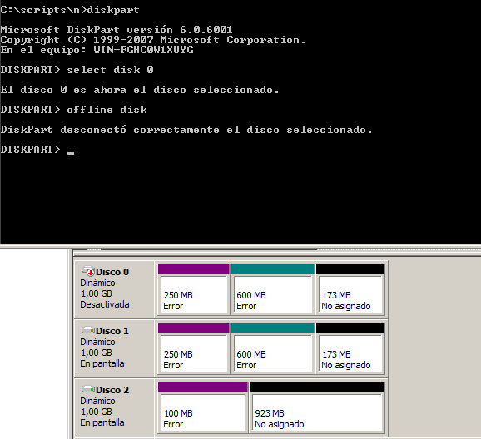
No, porque en ambos volúmenes se distribuyen los datos.

- Vuelve a conectar el DISCO 1 y realiza las acciones necesarias para que el sistema vuelva a contar con las unidades X: e Y: ¿Qué ha ocurrido con los ficheros que se encontraban en las unidades X: é Y: ?
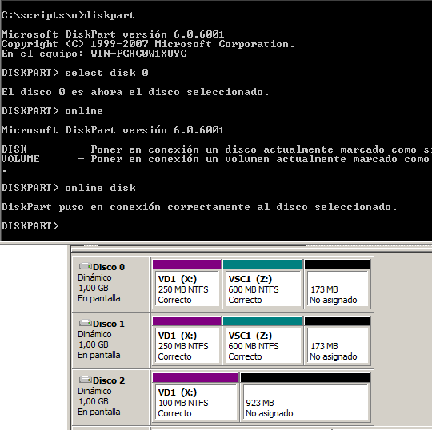
Tengo acceso a los datos

- Crea un volumen reflejado de 100 MB en total, asignándole la letra Z:, la etiqueta “VR1” y utilizando el DISCO 1 y el DISCO 2.
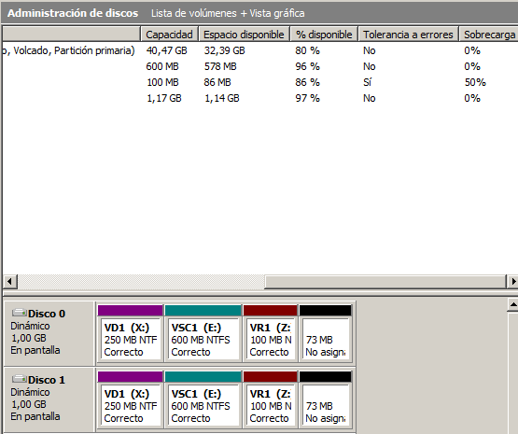

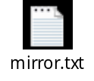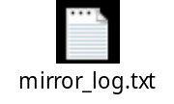

- ¿Se puede expandir el volumen reflejado Z: al DISCO 3 para ampliar su tamaño en 100 MB más? Si es posible extiéndelo. ¿El volumen reflejado se corresponde con algún sistema RAID de los que conocemos?
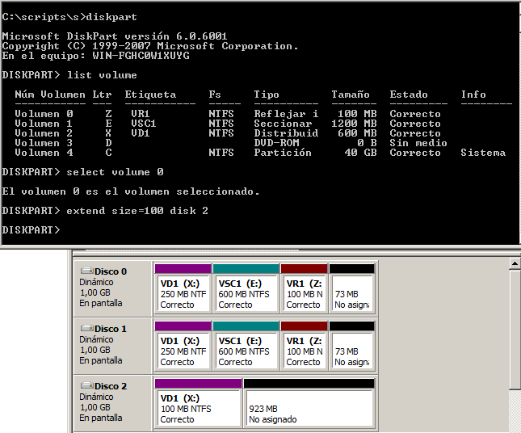
No se puede, no hace nada. Corresponde al RAID 1.
- Copia varios archivos a la Unidad Z: y desconecta el DISCO 2. ¿Se puede acceder a la Unidad Z: ? ¿Por qué?
Sigue siendo accesible, dado que los dados están reflejados entre dos discos. Aunque perdamos uno podemos acceder a los datos desde el otro.

- Vuelve a conectar el DISCO 2 y comprueba si hay alguna diferencia con respecto al apartado anterior. ¿Es posible acceder a la Unidad Z: ahora? ¿Por qué? ¿Hay que realizar alguna acción?
Una vez conectado marca el volumen con redundancia.
Una vez quitada la redundancia con el script queda así.
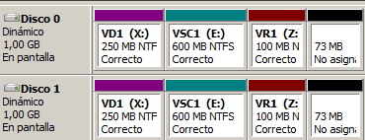

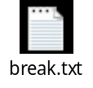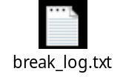

- Con el espacio disponible en cada uno de los tres discos, crea un sistema RAID 5 con un tamaño total de 600 MB, letra de Unidad R: etiqueta VR5-1 y almacena varios ficheros.
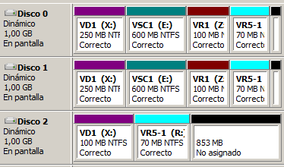

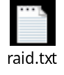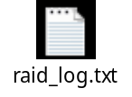
- Desconecta el DISCO 3. ¿Qué ha ocurrido con los ficheros de la unidad R:?
Siguen siendo accesibles los datos.
- Añade un nuevo disco al sistema (DISCO 4) y reactiva el sistema RAID5 de la unidad R: y muestra que todo funciona correctamente de nuevo.
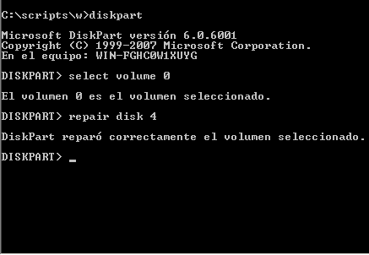
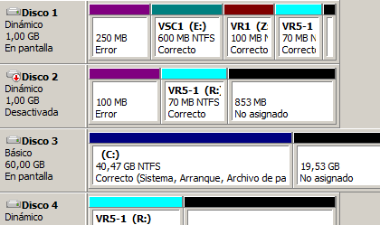

¿Qué hay que entregar?
- Scripts lanzados en cada apartado junto con los logs generados.
- Capturas de pantalla de las instrucciones lanzadas y de los resultados obtenidos (interfaz gráfica)

